Jiayao-scu-homework SSTI漏洞测试报告
个性化欢迎页与反馈页服务端模板注入验证
项目 | 内容
仓库 | jiayao-cloud/Jiayao-scu-homework
测试目录 | before（由升级后的 after 同步而来）
测试地址 | http://127.0.0.1:5092
测试日期 | 2026-07-25
测试框架 | Flask 3.1.2 / Jinja2 / render_template_string
测试结论 | SSTI 可稳定复现，payload {{7*7}} 被服务端渲染为 49

1. 漏洞摘要
本次新增的 /welcome 和 /feedback 页面按照需求使用 render_template_string，并将用户提交的 name、message 直接拼接进模板字符串。由于拼接发生在 Jinja2 模板解析之前，攻击者输入的双花括号表达式会被当作模板语句执行，形成服务端模板注入（SSTI）。
风险评级：高。 未经登录即可访问的 GET/POST 入口可触发模板表达式执行，存在信息泄露与进一步扩大利用面的风险。

2. 代码定位
文件 | 行号 | 问题点
before/app.py | 12 | 导入 render_template_string
before/app.py | 376-383 | /welcome 接收 name 后拼接到模板字符串
before/app.py | 412-427 | /feedback 接收 name/message 后拼接到模板字符串
before/templates/base.html | 13-14 | 导航栏新增“欢迎页”和“反馈”链接
after/app.py | 同 before | 升级后的 after 已同步到 before

关键危险代码片段如下：
content = f"<h1>欢迎你，{name}！</h1>"
content = f"<h2>{name} 的反馈：</h2><p>{message}</p>"
return render_template_string(f"""...{content}...""")

3. 复现环境
- 启动目录：D:\codex_workspace\20260720-project_03-Jiayao-repo-cleanup\repo\before
- 启动端口：http://127.0.0.1:5092
- 测试数据库：evidence\ssti\ssti-before-test.db
- 测试环境变量：ADMIN_PASSWORD 和 ALICE_PASSWORD 均设置为长度超过 12 位的测试口令
- 浏览器截图工具：Playwright Chromium，截图保存在 evidence\ssti

4. 实际复现过程

4.1 /welcome GET 参数注入
- 访问默认页面 http://127.0.0.1:5092/welcome，页面正常显示默认欢迎语。
- 构造 payload：{{7*7}}，访问 /welcome?name=%7B%7B7*7%7D%7D。
- 观察页面结果为“欢迎你，49！”，说明 Jinja2 在服务端执行了表达式 7*7。
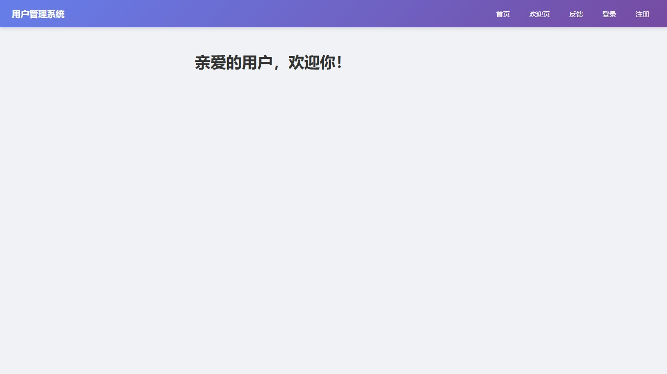
图 1：/welcome 默认页面，未提交 name 时显示默认欢迎语
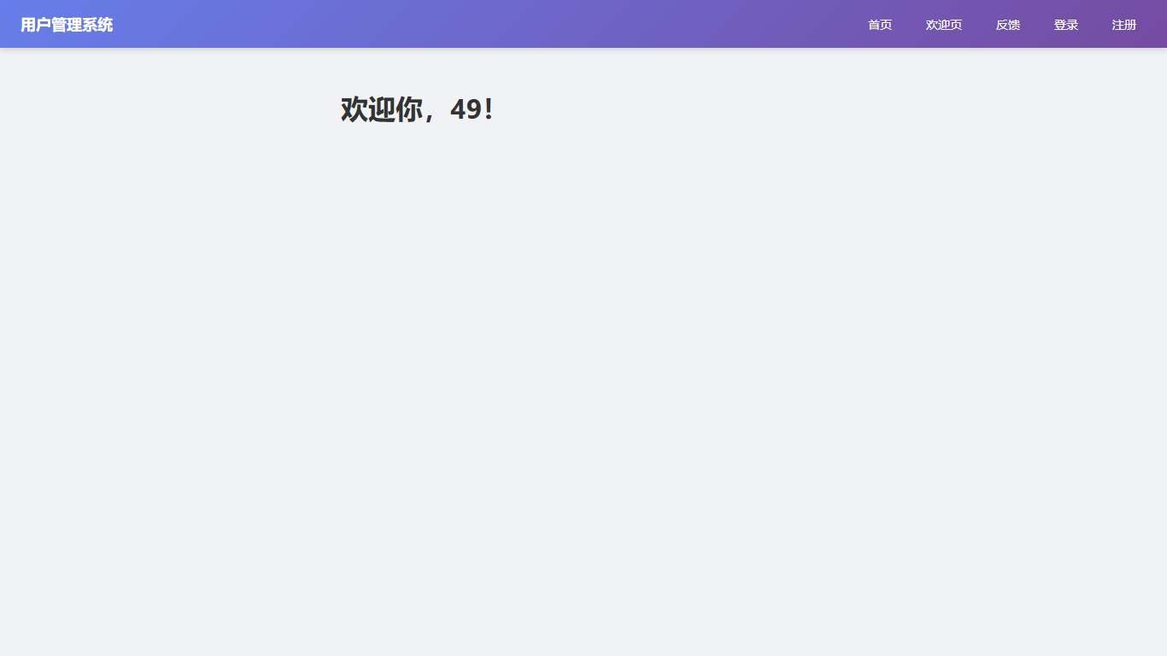
图 2：/welcome?name={{7*7}} 的实际渲染结果为 49

4.2 /feedback POST 表单注入
- 访问 http://127.0.0.1:5092/feedback，页面显示姓名、留言和提交按钮。
- 在姓名中填写“测试用户”，在留言中填写 {{7*7}} 后提交表单。
- 结果页面显示留言内容为 49，说明 message 字段同样进入模板解析流程。
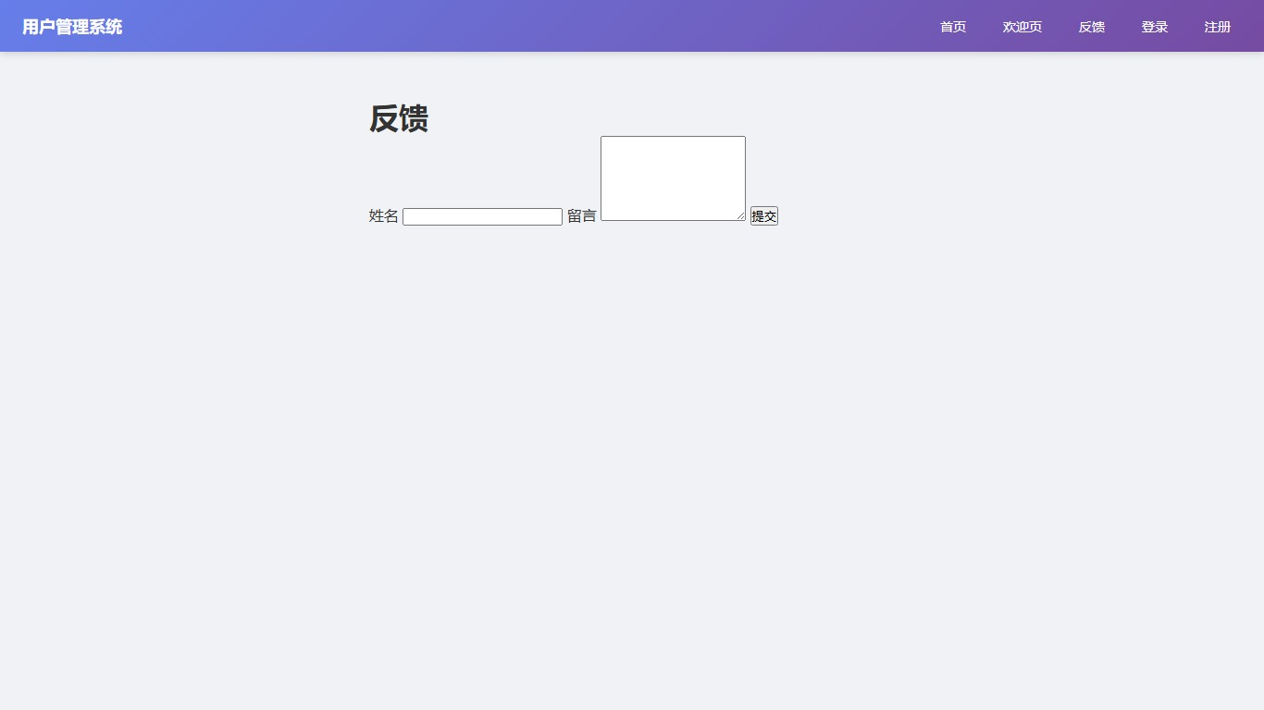
图 3：/feedback 反馈表单页面
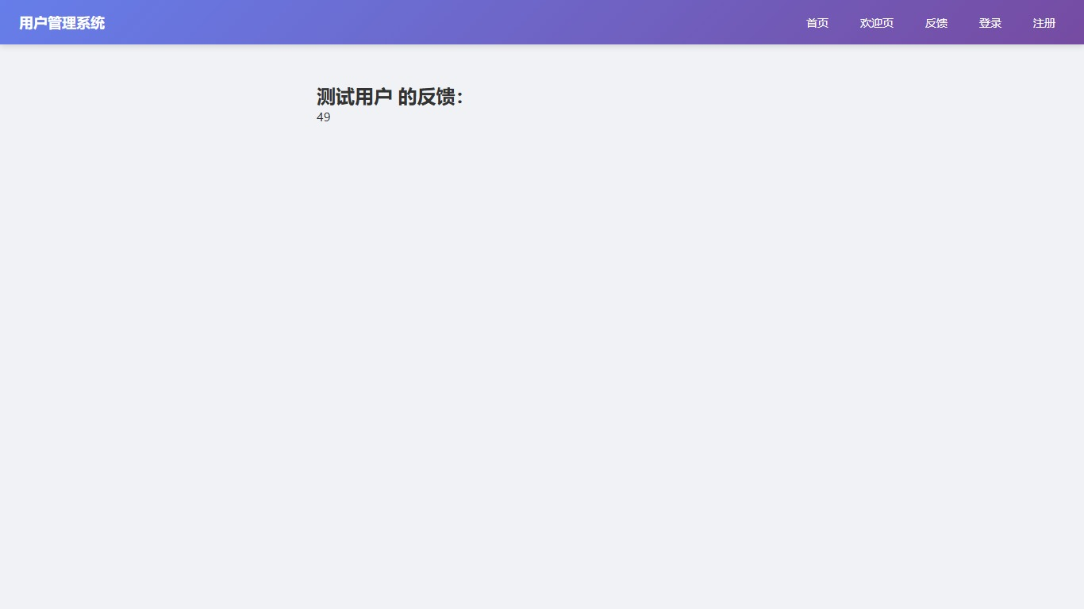
图 4：/feedback POST 后 message={{7*7}} 被渲染为 49

5. 命令级验证结果
除浏览器截图外，使用 Invoke-WebRequest 进行了二次验证，结果如下：
GET /welcome?name=%7B%7B7*7%7D%7D -> HTTP 200，响应包含：欢迎你，49！
POST /feedback name=测试用户 message={{7*7}} -> HTTP 200，响应包含：<p>49</p>

6. 影响分析
- 攻击者可控制模板表达式并让服务端执行，证明模板边界已经被突破。
- 若模板上下文暴露配置对象、请求对象或可访问的 Python 对象，可能导致敏感信息泄露。
- 在更宽松或存在可利用对象链的运行环境中，SSTI 可能进一步演变为服务器端任意代码执行。
- 该问题无需登录即可触发，攻击面包括 URL 参数和公开反馈表单。

7. 修复建议
- 不要把用户输入拼接进模板源码；将用户输入作为模板变量传入，由 Jinja2 正常转义。
- 推荐使用 render_template 与独立模板文件，或 render_template_string("...{{ name }}...", name=name)。
- 保留 autoescape，必要时对允许的字符范围进行白名单校验。
- 对反馈内容做长度限制、审计记录和 CSRF 保护，降低公开表单被滥用的风险。

8. 结论
本次 SSTI 漏洞已在本地实际运行的 before 实例中复现，两个入口均可稳定将 {{7*7}} 渲染为 49。因此，/welcome 的 name 参数和 /feedback 的 message 字段均确认存在服务端模板注入风险。

